网上买了一个stlink v2的下载器，但没用几次就坏了。

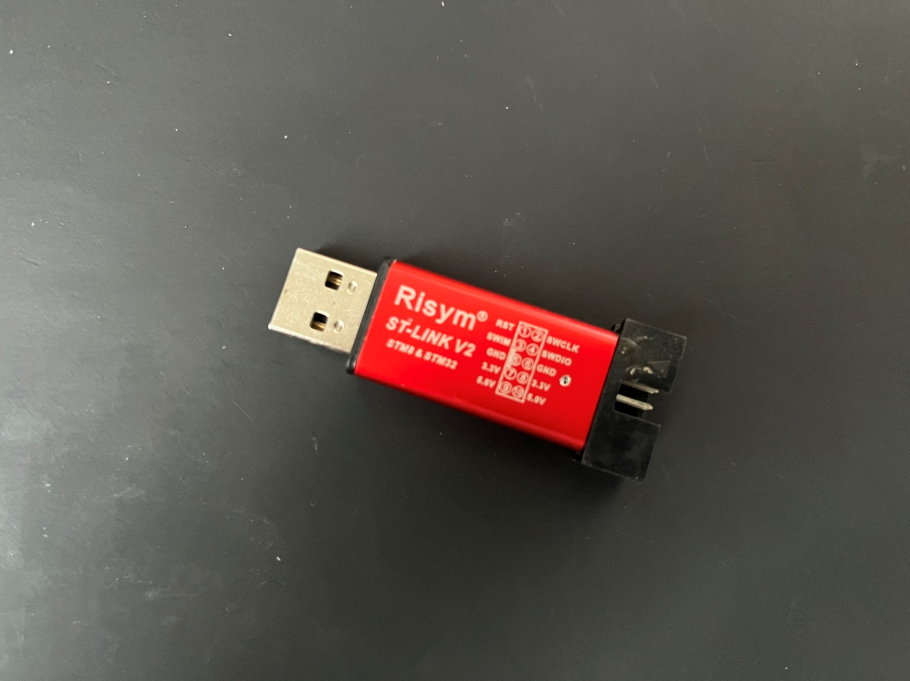

拆开没看出什么外观问题，但是上电发现电源很烫，刚开始怀疑电源问题，用万用表测发现没有3.3v的电源输出，拆掉电源芯片换一个好的，上电还是一样的问题，说明不是电源芯片的问题。之后测试输出端发现3.3v和gnd短路了，可能是主控芯片的问题。拆掉主控芯片再测发现不短路了，上电后3.3v输出也正常了。至此基本能确定是主控芯片的问题。测量主控芯片的vdd和gnd发现的确短路了，需要换一个。

现在回过头来看，上面的步骤有问题，更合理的步骤应该是：

1. 先用万用表测试电源有没有短路，包括输入和输出，正常情况下是断开的，如果我这么操作这一步就能发现问题了。
2. 上一步如果没有发现短路问题再上电测，用电压档看看输入电压和输出电压是否正常；
3. 如果输出电压有问题，有可能是电压芯片的问题，也有可能是主控芯片的问题，建议先拆主控芯片，单独看看电源OK不，如果电源就有问题，那就换电源芯片，如果电源没问题就测主控芯片和周边电路，电容电阻不容易坏，但以防万一可以测一测，芯片一般就是电源部分的问题。

换的时候发现这个芯片用的是stm32f101，对比stm32f103发现它主频慢、没有USB，淘宝上价格还贵，不知道厂家为何选101的。还好101和103是pin对pin的，所以我换了同封装的103芯片。新的芯片换上后不要急着上电，还是先用万用表测测电源是否短路，确定不短路再上电。接下来刷固件，网上的固件一般都是旧的，可以刷入后用官方的upgrade工具升级。刷固件需要用到另一个stlink，上位机软件是 STM32 ST-LINK Utility，

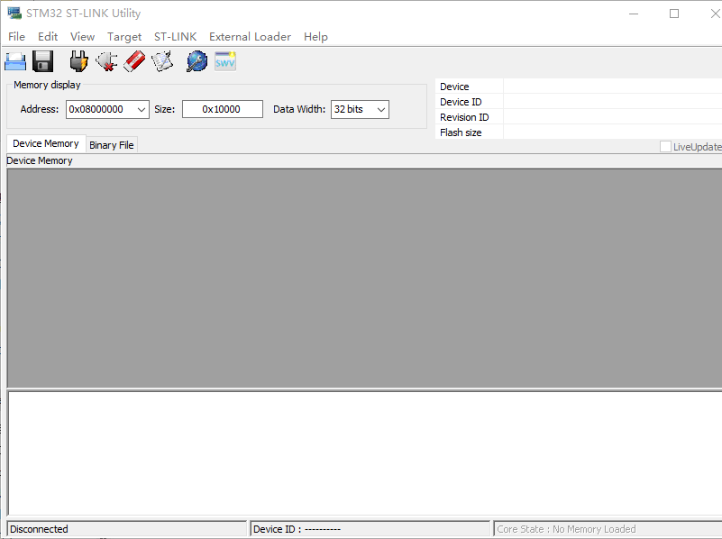

接线时要注意给芯片自身下固件的swd接口和对外下载程序的swd接口不是一回事儿。

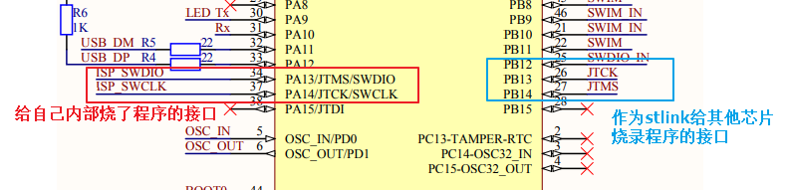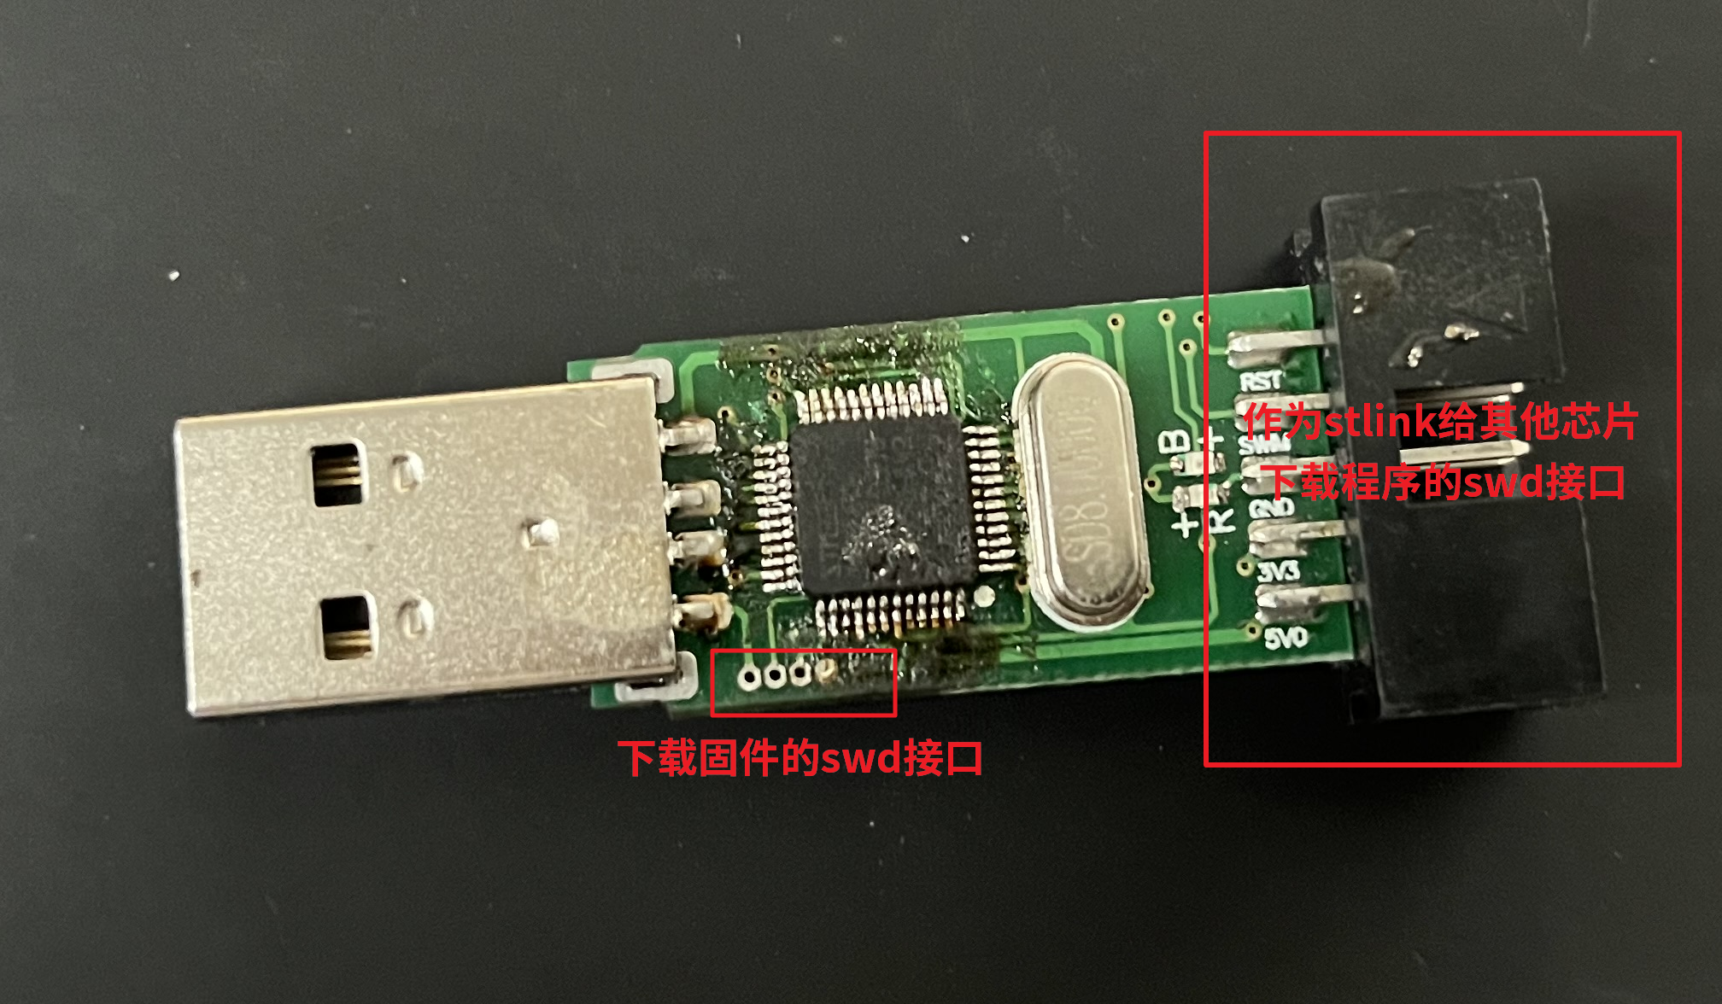

接好线后下载程序即可。

用ST-LinkUpgrade可以查看当前版本和升级最新版本固件。

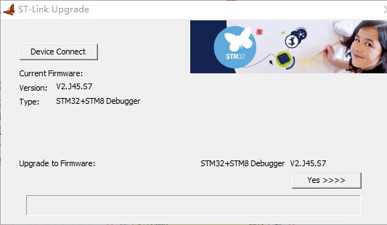

关于stlink更多的信息可以查看我的视频和另一篇专栏